Junıperus Vırgınıana "Skyrocket"

Özellikleri

İğne yapraklı ağaçların en dar olanıdır. "Gök Roketi" ismi onu oldukça güzel tanımlar. Pulumsu ince gri-mavi yaprakları hızlı büyür. Kapanmış, gölgeli yerlerde bitkinin ince boylu örneklerini görebiliriz. Resimde de görüldüğü gibi grup içinde de çok dekoratiftir.

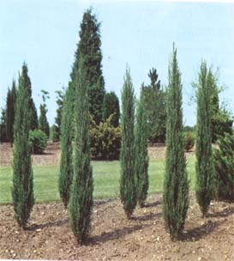


Yapraklı Ağaclar | YAPRAK  RENGİ | ÇİÇEK  RENGİ | MEYVE  (TOHUM)  RENGİ | SONBAHARDA  YAPRAK  RENGİ | çiçek açma dönemi | boy(max mt.) | çit için | bodur için | grup için | Davranış |  |  | Gelişme |  |  | Toprak |  | Işık İhtiyacı |  |  | İklim |  | Bölge |  |  |  | not
 |  |  |  |  |  |  |  |  |  | yayılıcı | dağınık | piramit form | yavaş | orta | hızlı | taze / havalanmış | kuru | güneş | gölge | yarı gölge | soğuk | ılıman | kıyı şeridi | alçak rakım | yüksek rakım | ova | not
Junıperus Vırgınıana "Skyrocket" | Gümüş | - | - | - | - | 7 | - | - | - | - | - | - | - | - | X | - | - | - | - | - | - | - | - | - | - | - | -

